Урок математики в 6 классе по теме: «Применение распределительного свойства умножения».
Цели:
-закрепить знания учащихся при умножении дробей, нахождения дроби от числа и применении распределительного закона умножения относительно сложения и относительно вычитания;
-развивать вычислительные навыки, умение применять рациональные приемы устного счета;
-воспитывать интерес к предмету, настойчивость, целеустремленность в достижении успешных результатов в решении упражнений.
Оборудование: картинка торта, картинки с рожицами.
План урока:
I.Оргмомент
II.Сообщение темы и цели
III. Закрепление ранее изученного
а) Устная работа
б) Работа в тетрадях.
IV.Информирование учащихся о домашнем задании и инструктаж по его выполнению
V. Подведение итогов.

Ход урока:
I. Огрмомент.
- Здравствуйте, ребята. Я рада вас видеть.
-Французский писатель А. Франс сказал: “Учиться можно только весело…Чтобы поглощать знания, надо переваривать их с аппетитом”. Аппетит, как вы знаете, приходит во время еды.
- Вы любите кушать?
Ответ: Да
- Я предлагаю вам провести праздник прямо на уроке.
II.Сообщение темы и цели
-И хочу, чтобы он стал культом ума и знаний, а посвятим его применению распределительного свойства умножения относительно сложения и вычитания. Мы должны повторить правила умножения дробей, нахождение дроби от числа и применения распределительного закона умножения относительно сложения и вычитания, показать, как мы умеем применять эти правила при решении примеров и задач.
-Праздники принято проводить с чаем и тортом.
-А вы любите торты?
- Тогда давайте же все вместе испечем вкусный торт. Торт будет состоять из 5 слоев и украшен цветами. А так же изготовим “изюминку” для нашего торта.
III. Закрепление ранее изученного
- А для того чтобы испечь торт надо сначала проверить все ли необходимые знания у нас есть.
- Ответьте на вопросы:
- Как умножить дробь на натуральное число?
Ответ: Чтобы умножить дробь на натуральное число, надо ее числитель умножить на это число, а знаменатель оставить без изменения.
- Найдите произведение: $\frac{3}{4}⋅5$
Ответ: $\frac{\text{15}}{4}\text{или}3\frac{3}{4}$
- Как выполнить умножение двух дробей?
Ответ: Чтобы умножить дробь на дробь, надо: 1)найти произведение числителей и знаменателей этих дробей; 2)первое произведение записать числителем, а второе – знаменателем.
- Найдите произведение: $\frac{4}{5}⋅\frac{2}{3}$
Ответ: $\frac{4}{5}⋅\frac{2}{3}=\frac{8}{\text{15}}$
-Как выполнить умножение смешанных чисел?
Ответ: Для того чтобы выполнить умножение смешанных чисел, надо их записать в виде неправильных дробей, а затем воспользоваться правилом умножения дробей.
- Найдите произведение: $9\frac{3}{5}⋅1\frac{5}{\text{12}}$
Ответ: $9\frac{3}{5}⋅1\frac{5}{\text{12}}=\frac{\text{48}}{5}⋅\frac{\text{17}}{\text{12}}=\frac{4⋅\text{17}}{5}=\frac{\text{68}}{5}=\text{13}\frac{3}{5}$
-Сформулируйте правило нахождения дроби от числа.
Ответ: Чтобы найти дробь от числа, нужно умножить число на эту дробь.
-Найдите $\frac{3}{4}$от 20.
Ответ: $\text{20}⋅\frac{3}{4}=\frac{\text{20}⋅3}{4}=\text{15}$
-Как можно умножить смешанное число на натуральное число?
Ответ: Чтобы умножить смешанное число на натуральное число, можно: 1)умножить целую часть на натуральное число;2)умножить дробную часть на это натуральное число;3)сложить полученные результаты.
- Найдите произведение: $6\frac{1}{5}⋅4$
Ответ: $6\frac{1}{5}⋅4=6⋅4+\frac{1}{5}⋅4=\text{24}\frac{4}{5}$
- Молодцы, вы показали, что у вас есть все необходимые знания, для того чтобы испечь торт.
-Но прежде чем мы начнем его печь давайте запишем в тетрадях число, классная работа и тему «Применение распределительного свойства умножения».
- Наш первый слой это шоколадный, а чтобы его приготовить надо найти значения выражений используя распределительное свойство умножения относительно сложения и вычитания.
Шоколадный слой.
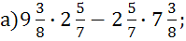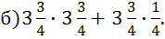
Решение:
а)$9\frac{3}{8}⋅2\frac{5}{7}−2\frac{5}{7}⋅7\frac{3}{8}=2\frac{5}{7}⋅\left(9\frac{3}{8}−7\frac{3}{8}\right)=2\frac{5}{7}⋅2=2⋅2+\frac{5}{7}⋅2=4+\frac{\text{10}}{7}=4+1\frac{3}{7}=5\frac{3}{7};$
б)
- Отлично и наш первый слой торта готов. Теперь нам следует приготовить второй слой.
- А для того чтобы его испечь надо решить задачу.
Ореховый слой.
Площадь поля a га. В первый день вспахали поля. Какая площадь осталась невспаханной? Найдите значение получившегося выражения при a=57; 234; 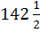.
Решение:
Всего –a га.
Вспахали - ? га, от
Осталось - ? га.
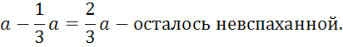
Если a=57, то 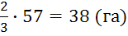
Если a=234, то 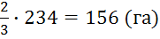
Если a=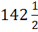, то 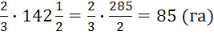
Ответ: осталось невспаханной: 38 га при a=57; 156 га при a=234; 85 га при a=.
- Мы быстро испекли два слоя и очень устали, поэтому я предлагает вам отдохнуть.

(Физ.минутка)
Мы считали и устали
Дружно тихо мы все встали
Раз – согнулись, разогнулись,
Два – нагнулись, потянулись,
Три – в ладоши три хлопка,
Головою три кивка,
На четыре – руки шире,
Пять, шесть – тихо сесть,
На семь, восемь – лень отбросим.
- И с новыми силами мы продолжаем изготовление нашего кулинарного шедевра.
- И нам предстоит испечь четвертый бисквитный слой торта. А для этого надо упростить выражения.
Бисквитный слой.
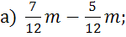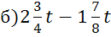
Решение:
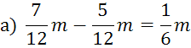
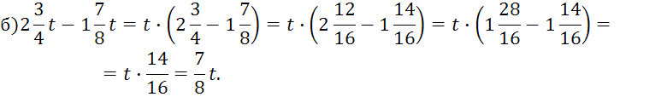

-Молодцы, наш торт почти готов. Остался последний слой пятый.
- А для этого вам надо самостоятельно выполнить действия.
Фруктовый слой.
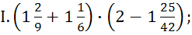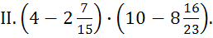
Решение:
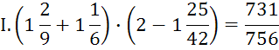
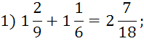
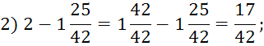
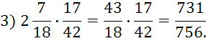
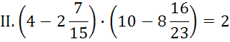
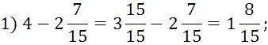
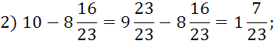
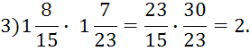
- Хорошо и наш торт готов. Но каждый торт имеет какую-то изюминку и мы ее должны приготовить.
- А для этого надо решить уравнение.
“Изюминка” для торта.
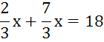
Решение:
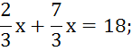
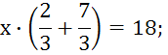
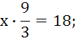
Ответ: х=6.
-Молодцы, посмотрите какой торт мы приготовили.

IV.Информирование учащихся о домашнем задании и инструктаж по его выполнению
П.15 стр.87-88, №568(д), №569(б,в), №576(а)
V. Подведение итогов.
- Выберите одну из картинок соответствующих вашему настроению.



